https://github.com/Valetoriy/6 (приватный)

git add . + git status
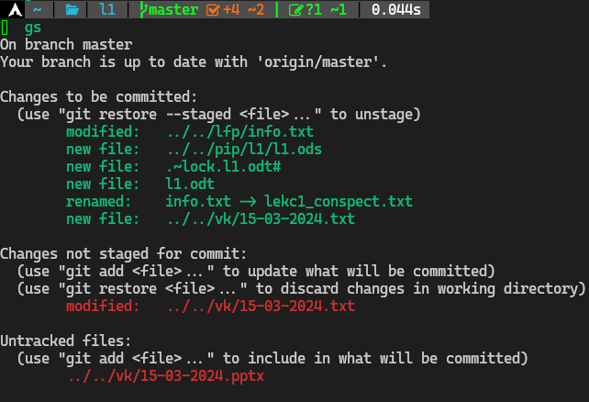

git log
